EMBARGO DATE: APRIL 14TH AT 8:30AM CET

JOIA DE BAUME & MERCIER

ENTRE HÉRITAGE ET MODERNITÉ

Au cœur de la nouvelle collection Joia de Baume & Mercier, une pièce sertie irradie. Inspirée d’un garde-temps historique de la Maison remontant aux années 1980 et paré de diamants, cette création fait revivre l’héritage de Baume & Mercier qui prend vie dans une interprétation élégante, féminine et résolument contemporaine. Cette montre joaillière perpétue l’histoire qui unit, depuis plus de deux siècles, Baume & Mercier et les femmes. La Joia de Baume & Mercier M0A10850 envoûte avec son cadran argenté aux finitions satinées croisées, qui font écho au bracelet en acier à mailles écrasées, et sa lunette sertie de 40 diamants taille brillant. Le raffinement de ce garde-temps est sublimé par sa taille ajustée de 28 mm et par sa boîte dénuée de corne, soulignant les courbes rondes et douces d’une féminité assumée en quête de liberté, celle d’être soi.

* * * * *

En 2026, la Maison lance une nouvelle collection féminine : Joia de Baume & Mercier. Parmi les quatre premiers modèles qui la composent, une pièce exceptionnelle incarne l’expression la plus accomplie de la collection et le lien entre héritage et modernité. Inspirée d’un modèle historique et des codes design très forts de la Maison, cette pièce joaillière ornée de 40 diamants taille brillant offre une interprétation élégante, féminine et moderne de l’horlogerie.



L’esprit de la collection

La collection Joia de Baume & Mercier incarne une montre qui ne cherche pas à s’imposer mais à révéler. Elle est l’écrin délicat, précieux et lumineux d’une féminité assumée et d’une liberté désirable, celle d’être soi. Elle a pour muse une jeune femme moderne, inspirante et un brin irrévérencieuse. Passant de la décontraction à l’élégance avec une aisance innée, elle maîtrise parfaitement les codes et n’hésite pas à s’en détourner avec grâce. Elle joue avec son style, tour à tour douce et audacieuse. Entre fraîcheur contemporaine et héritage intemporel, ce garde-temps bijou est une création raffinée entièrement façonnée comme des moments intimes et précieux de la vie, de ceux que Baume & Mercier célèbre depuis 1830.

L’héritage de Baume & Mercier au cœur d’une pièce maîtresse contemporaine

La montre Joia de Baume & Mercier M0A10850 attire les regards et fait rayonner l’héritage de la Maison, dont elle réunit tout l’ADN autour du savoir-faire et de l’élégance. Conçue comme un objet de désir, cette montre joaillière s’inspire d’une pièce historique de la Maison datant des années 1980 et ayant pour écrin une boîte de 24 mm. La beauté et la force du design de cette montre Joia de Baume & Mercier sont sublimées par les 40 diamants qui sertissent la lunette, et par le cadran argenté aux finitions satinées croisées qui fait écho au décor du bracelet à mailles écrasées créant une harmonie parfaite.
Ce garde-temps témoigne d’un sens exigeant du détail et d’un savoir-faire d’une parfaite maîtrise.

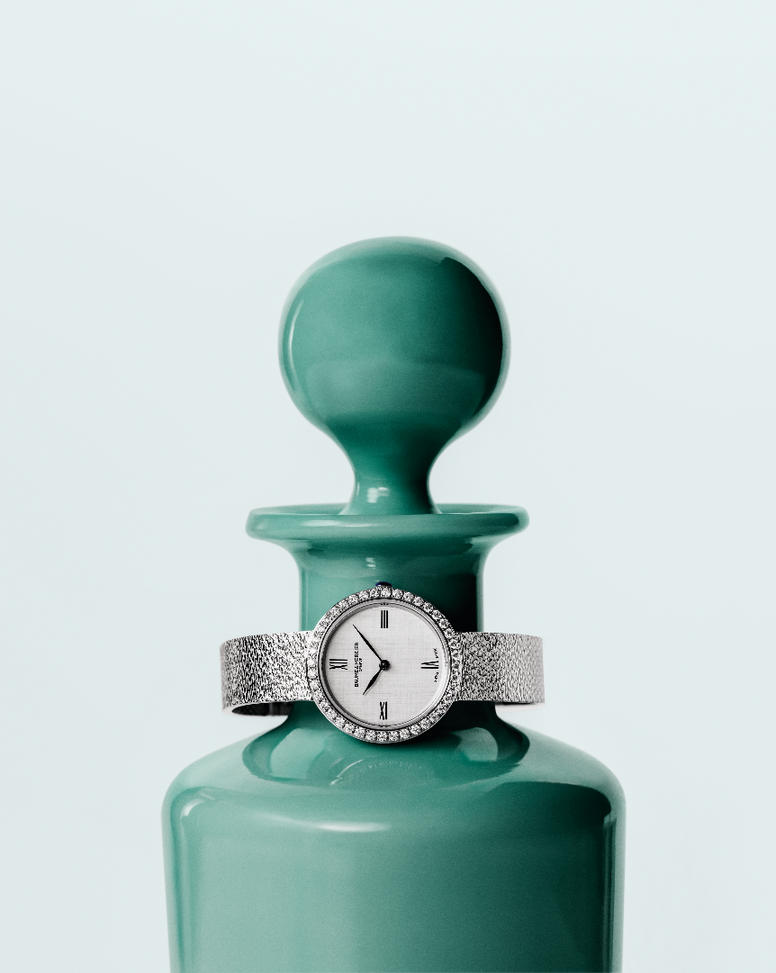

L’histoire qui unit Baume & Mercier et les femmes

La longue histoire qui unit Baume & Mercier et les femmes commence en 1918, lorsque Paul Mercier l’esthète s’associa avec William Baume, le pragmatique. Ils observent, alors, avec pertinence, l’émancipation des femmes. Celles-ci manifestent un intérêt certain pour les montres, qu’elles n’entendent pas limiter au seul réglage de l’heure. Dès lors, il va imaginer pour elles des garde-temps qui se distinguent par leur beauté et leur fantaisie ; parmi lesquels des montres-bijoux, véritables pièces joaillières qui font sensation. Elles seront d’ailleurs distinguées dans l’indicateur général d’horlogerie DAVOINE de 1920, qui fait l’éloge de la « haute Fantaisie pour Dames » de Baume & Mercier.

Très tôt, Baume & Mercier met en lumière une femme moderne, active, forte et indépendante, bien décidée à s’affranchir des codes et des conventions tout en conservant sa féminité. Elle en fait, dans les années 1950, l’héroïne d’une publicité, sous les traits d’une femme médecin. Les années 1970, 1980 et 1990 lui inspirent des pièces joaillières spectaculaires en or, certaines de forme manchette, parées de nacre, d’onyx, de lapis-lazuli ou encore de turquoise.

C’est dans ce sillage que la pièce historique des années 1980 et le modèle Joia de Baume & Mercier M0A10850 s’inscrivent.

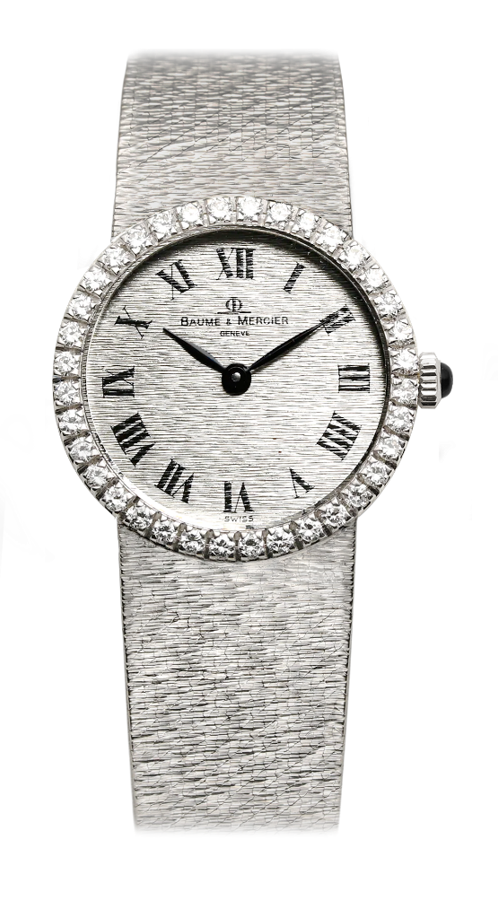
Garde-temps joaillier des années 1980, archive

Joia de Baume & Mercier M0A10850 : une pièce joaillière lumineuse

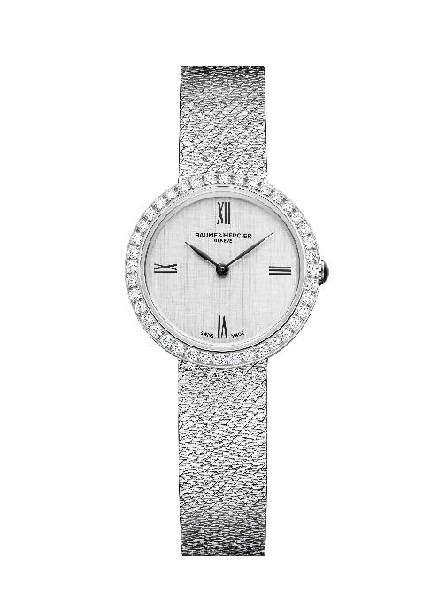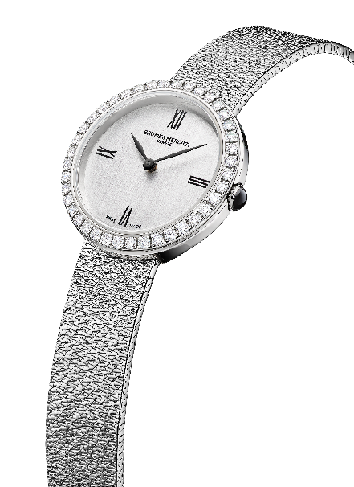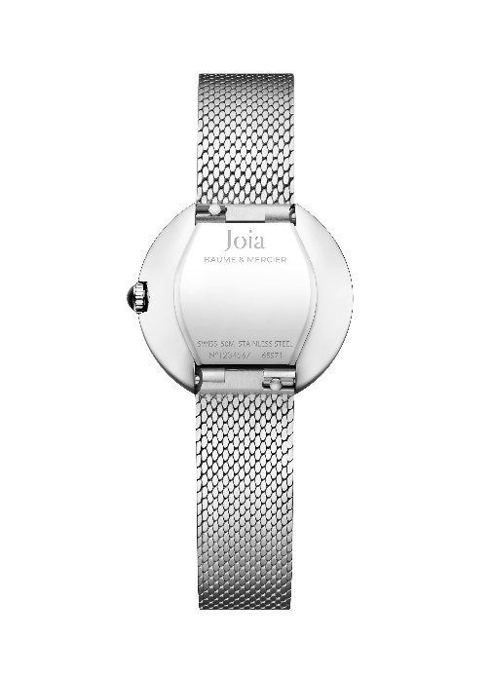

- Mouvement
Quartz (Ronda 751)
Autonomie de 5 ans
- Fonctions
H/M
- Boîte
Ronde sans cornes
Dimensions: 28 mm
Épaisseur: 7,2 mm
Boîte en acier inoxydable poli
Lunette en acier inoxydable poli sertie de 40 diamants (Dimensions brillant, Top Wesselton, qualité VS, 0,81 cts)
Verre saphir antireflet résistant aux rayures
Couronne bombée en acier inoxydable poli sertie d’une agate noire
Fond fermé en acier inoxydable poli (possibilité de le graver)
- Cadran
Cadran argenté avec finition satinée croisée
Chiffres romains en décalque noire
Aiguilles feuilles ruthénium
- Bracelet
Bracelet interchangeable en acier inoxydable avec décoration embossée à mailles écrasées
Système de barrettes interchangeables permettant de changer le bracelet sans outil
- Fermoir
Boucle triple déployante en acier inoxydable poli
- Étanchéité
50m (env. 5 ATM)

Ce modèle est en production limitée.

Cette nouvelle collection Joia de Baume & Mercier marque une étape significative pour la Maison : elle porte en elle l’esprit libre et novateur profondément ancré dans l’ADN de Baume & Mercier et le patrimoine historique au sein duquel les montres féminines ont joué un rôle majeur dans le développement de la Maison.

